Gymnasium im Schloss

Schlossplatz 13
38304 Wolfenbüttel

Facharbeit im Rahmen des Seminarfaches „Technische Schaltung“
im 2. Halbjahr des Schuljahres 2020/2021

Semesterthema: Grundlagen digitaler Schaltung

Thema der Arbeit:
praktische Hilfsmittel in der Corona-Krise

Verfasser: Kilian Arendt, Daniel Gluch, Nelly Schrader
Fachlehrer: StD Frithjof Hummes/ StD Torsten Micheels
Abgabetermin:
Inhaltsverzeichnis
1.Einleitung 2
1.1 Motivation 3
1.2 Zielsetzung 3
2.Planung 4
2.1 Dokumentation der Planungsphase 4
2.2 Welche Materialien / Bauteile oder auch softwareseitige Funktionen werden benötigt? Warum gerade diese? 5
2.3 Wie / wo haben wir uns was besorgt? 7
3.Realisierung 8
3.1 Was haben wir wie umgesetzt ? 8
3.1.1 Registrierung 8
3.1.2 Anmeldeprozess 10
3.2 Probleme und ihr Lösungen 11
3.3 Modellierung als Automat 14
3.3.1 Entwicklung in AutoEdit 14
3.3.2 Übertragung zu Arduino 20
3.4 20
3.4.1 20
3.4.2 20
4.Fazit: 20
5.Literaturverzeichnis 21
6.Abbildungsverzeichnis 21
7.Anhang 21

1.Einleitung
Das Oberthema dieser Facharbeit ist „praktische Hilfsmittel in der Corona-Krise“ und wir haben uns im Detail vorgenommen mit unserer Facharbeit den Ablauf beim Betreten von gastronomischen Betrieben hinsichtlich der zeitlichen Dauer und der Einfachheit so effizient wie möglich zu gestalten.
Im Folgenden werden wir unsere Motivation und unsere Zielsetzung näher bringen, gefolgt von der Planung und der Durchführung dieses Projekts.
Genauer gesagt beginnen wir nach unserer Motivation mit einem kleinen Einblick in unsere Gedanken bei der Planung des Projekts und mit einer Auflistung der Bauteile kombiniert mit dem Grund warum genau wir welches Bauteil gewählt haben. Anschließend werden wir auf die tatsächliche Realisierung eingehen und unsere Durchführung dokumentieren.
Zum Schluss ziehen wir noch ein Fazit, um mögliche Verbesserungen und Probleme näher zu bringen.

1.1 Motivation
Wir leben in einer Pandemie, die von dem einen Tag auf den anderen unser Leben beziehungsweise unseren Lebensstil verändert hat. Wir selbst haben gemerkt, dass Geschäfte im Moment nicht wirklich wissen, wie sie Eingangskontrolle gestalten sollen, da sie dokumentieren müssen, wann die verschiedenen Kunden angekommen sind, wie viele Personen schon im Geschäft sind und wie die Kunden heißen, beziehungsweise wie man sie während der Coronazeit erreichen kann. Deshalb haben wir uns vorgenommen etwas daran zu ändern und den betroffenen Betrieben in dieser schwierigen Zeit zu helfen und gleichzeitig den Restaurantbesuch für Kunden so angenehm wie möglich zu gestalten. Deshalb haben wir uns dazu entschlossen ein System zu entwerfen, das all das tut: Das „Global Automatic Technical Entrance“ – System, kurz G.A.T.E.. Es soll den Kundinnen und Kunden sowie den Geschäftsinhabern dabei helfen sich so normal wie möglich zu fühlen und ihnen ein bisschen Entlastung im Alltag zu ermöglichen.

1.2 Zielsetzung
Wir wollen am Ende der sechs Wochen Arbeit, ein System haben, welches die Kontaktdaten sowie die Zeit, in der sich die Person in dem Gebäude aufgehalten hat speichert und darauf achtet, dass auch nur eine gewisse Anzahl an Personen im Gebäude ist und dabei das Risiko für eine Übertragung des Virus minimiert. Die Läden sollen das G.A.T.E. einfach nur in ihren Eingang stellen und sich dann um nichts mehr kümmern müssen.

2.Planung

2.1 Dokumentation der Planungsphase
Als das Thema des Eingangskontrollsystems gefunden war haben wir uns Gedanken über die Realisierung gemacht. Zuerst haben wir das Projekt in mehrere kleinere Abschnitte unterteilt:
Registrierung; Anmeldung / Abmeldung; Tür-System
Anschließend haben wir uns im Detail diese einzelnen Teilsysteme angeschaut und die Anforderungen dieser Systeme notiert:

Registrierung:
Es sollen alle Nutzer identifizierbar und kontaktierbar permanent gespeichert werden. Außerdem soll jedem Nutzer der sich registriert eine Art einzigartiger Schlüssel gegeben werden, mit dem er sich anmelden kann.
Damit würden wir das Problem lösen, dass man seine Daten immer wieder angeben müsste, weil sobald man sich einmal registriert hat wären die Daten permanent im System.

Anmeldung / Abmeldung:
Man soll in der Lage sein über die Eingabe seines einzigartigen Schlüssels die Anmeldung / Abmeldung durchzuführen. Nach der Eingabe sollen mit dem Schlüssel einige logische Tests durchgeführt werden, unter anderem ob er überhaupt im System existiert und weiteres. Außerdem sollen die infektionsschutztechnischen Bedingungen überprüft werden, wie ob noch Platz im Gebäude ist.
Damit würde man die „Türsteher“ umgehen, die immer aktuell am Eingang stehen müssen und darauf achten, dass nicht zu viele Personen auf einmal im Restaurant sind. Natürlich soll dieses Anmeldesystem auch dazu beitragen den Aufwand der Datenerfassung zu minimieren. Wie schon gesagt muss man statt seinen gesamten Daten so nur noch den bei der Registrierung erhaltenen Schlüssel übergeben.

Tür-System:
Sobald eine erfolgreiche Anmeldung / Abmeldung durchgeführt wurde soll eine Tür bzw. hier modellhaft eine Schranke geöffnet werden, die sich nach dem Passieren idealerweise auch noch von alleine schließt. Auch wollen wir den Eingang vom Ausgang trennen, also separate Schranken installieren.
Das würde dabei helfen, die Übertragungschancen des Virus zu minimieren, da physische Kontakte mit der Tür eliminiert werden. Durch das Trennen von Ausgang und Eingang würde eine Art Einbahnstraße realisiert werden, die weiter zum Infektionsschutz beitragen würde.

2.2 Welche Materialien / Bauteile oder auch softwareseitige Funktionen werden benötigt? Warum gerade diese?
ESP32:
Zur Realisierung des Registrierungssystems wollen wir eine Website hosten, auf die man über ein lokales Netzwerk zugreifen können soll. Da wir das Projekt auf Basis von Mikrocontrollern realisieren sollen, bietet sich hierfür die ESP Plattform an, da diese alle Anforderungen dafür erfüllt und auch in der Lage ist mit weiteren Mikrocontrollern zu kommunizieren:
„Die ESP32-Familie weist diverse Peripherieschnittstellen auf, unter anderem stehen mehrere UARTs, SPI-, CAN- und I²C-Schnittstellen, ein integriertes Wireless Local Area Network (WLAN nach IEEE 802.11 b/g/n), das auch Bluetooth unterstützt, und eine Ethernet-Schnittstelle über das Media Independent Interface (MII) zur Verfügung.“

DS3031 (RTC):
Um zu speichern wann ein Kunde im Geschäft war (damit wir im Nachhinein feststellen können, wer im Falle einer Infektion mit dem Infizierten im Gebäude war) wird eine RTC (Real Time Clock) benötigt. Wir haben genau diese genommen, da sie in den Arduino-Kits, die wir vorher bestellt haben, dabei war.

AZDelivery MicroSD Card Adapter + MicroSD Karte:
Zur tatsächlichen Speicherung der Daten wird eine MicroSD Karte per Adapter benutzt. Wir haben uns für diese Speichermethode entschieden, da wir keine direkte Möglichkeit hatten permanent viele Daten auf den Mikrocontrollern zu speichern. Eine SD-Karte mit Adapter zu benutzen war für uns dann die nächste Lösung. Außerdem haben wir dazu viele Ressourcen und Hilfen im Netz gefunden, was oft darauf hindeutet, dass die Methode gut geeignet ist.

5x4x4 Matrix Eingabefeld:
Diese Zahlenfelder werden benötigt um den Schlüssel bei der Anmeldung auszulesen. Wir benutzen diese, da sie auch schon in unseren Starter-Kits vorhanden waren.

Arduino Nano:
Diese Mikrocontroller benutzen wir, um die Eingaben der Zahlenfelder auszulesen. Wir können die Zahlenfelder nämlich nicht direkt an den ESP anschließen da sie zu viele Pins benutzen. Deswegen lassen wir sie von den Nanos auslesen und fragen das Ergebnis dann über I²C ab. Darüber hinaus dienen sie als Steuereinheiten für die Servomotoren.

LCD-Display:
Für ein besseres visuelles Feedback zeigen wir die aktuelle Eingabe auf LCD-Displays an. Die Displays die bei uns in den Starter-Kits waren benötigen aber sehr viele Pins um angesteuert zu werden und da wir 2 benötigen müssen wir diese anderweitig betreiben.

LCD I²C Backpack:
Diese Adapter reduzieren die benötigten Pins im Grunde von 16 komplett belegten Pins auf 4 Anschlüsse an Kommunikations- und Strompins, die auch noch für weitere Verbindungen verwendet werden können, was das Anschließen sehr viel einfacher gestaltet.

Servomotoren:
Um die Schranken zu öffnen wollen wir Servomotoren benutzen. Wir hatten zu Beginn die Auswahl zwischen Stepper-Motoren und Servomotoren die beide in den Arduino-Kits waren. Da die Servomotoren einfacher anzusteuern waren haben wir uns für diese entschieden.

HC-SR04 (US-Sensor):
Um zu merken wann der Kunde die Schranke passiert hat, wollen wir einen Ultraschall-Abstandssensor benutzen. Auch hier benutzen wir dieses Modell, da es schon in unserem Besitz war.

Softwaretechnische Funktionen:
Einmal werden wir einen Code-Generator, der die einzigartigen Schlüssel für die Nutzer generiert, benötigen. Dieser soll außerdem sicher gehen, dass der generierte Code nicht schon existiert.
Außerdem wird eine Implementierung unseres Automaten benötigt. Daneben müssen wir eine Website auf dem ESP hosten und uns ein „Datenbank“-Modell auf der SD-Karte zur Datenspeicherung überlegen.

2.3 Wie / wo haben wir uns was besorgt?
Wie oben schon mehrfach angesprochen hatten wir schon viele der Bauteile aus den Arduino-Kits die wir uns zu Beginn des Semesters anschaffen sollten. Den ESP32, das microSD-Card Modul, die Arduino Nanos sowie die LCD-Adapter haben wir uns zu Beginn über Amazon bestellt. Das Holz für das Gehäuse und die Farbe haben wir im nächsten Baumarkt gekauft, was sich tatsächlich als relativ schwierig herausgestellt hat, da Baumärkte zu dieser Zeit nur für Gewerbetreibende geöffnet hatten.

3.Realisierung

3.1 Was haben wir wie umgesetzt ?
Allgemein ist das System in verschiedene Mikrocontroller aufgeteilt. So hat man einmal einen ESP32, welcher als „Master“ gilt und zusätzlich noch zwei Arduino Nanos, welche als deren „Slaves“ agieren. Der ESP32 ist dabei für die ganze Zusammenarbeit zwischen den Systemen zuständig, während die Nanos zum Auslesen von Daten und dem Durchführen von Aktionen benötigt werden.

3.1.1 Registrierung
Website:
Das Eintragen der Personen läuft über einen auf dem ESP32 gehosteten asynchronem Webserver, über den man sich per vom ESP32 ausgehenden WLAN (ESP32-Acces-Point) verbinden kann. Auf der dann aufrufbaren Website kann man anschließend seine Daten angeben, welche umgehend in einer eigens dafür entworfenen Datenbank mit einem für jede Person einzigartig generierten Code gespeichert werden.
Dieser Code wird nach der Registrierung der Person auf der Website angezeigt.

SD-Karte:
Die Datenbank wird auf einer SD-Karte angelegt, welche über einen Adapter mit dem ESP32 über SPI verbunden ist, so dass dieser direkt die SD-Karte beschreiben und auslesen kann. Zusätzlich war geplant, dass in dieser Datenbank per Unixzeit vermerkt wird, wann die Person zuletzt und für wie lange im Restaurant war und ob Sie sich gerade im Gebäude befindet.

Code:
Jeder Code besteht aus 5 Ziffern, wobei die letzte Ziffer als Kontrollziffer dient. Bei einem Registrierungsprozess wird jedes mal eine Methode aufgerufen, die einen neuen Code generiert, der noch keinem Nutzer zugeordnet ist. In dieser werden die ersten vier Ziffern per Zufall ermittelt, anschließend wird die Kontrollziffer erzeugt, indem so lange die Quersumme der ersten Ziffern gebildet, bis diese schließlich einstellig ist. Zuletzt wird jeder existierende Code in der Datenbank mit dem erzeugten Code verglichen, um die Einzigartigkeit der Codes zu gewährleisten. Sollte nämlich der gerade erzeugte Code schon existieren, wiederholt sich der Prozess, bis ein noch unbenutzter Code gefunden wurde.

Datenbanksystem:
Das genaue System zur Datenspeicherung besteht eigentlich nur aus einer Text-Datei, in der in jeder Zeile ein Nutzer mit all seinen Daten vermerkt ist. Dabei sieht die Formatierung so aus:

Code|Vorname|Nachname|E-Mail|Letztes Betreten|Letztes Verlassen|Aktuell Drinnen?

Dabei werden natürlich all diese Felder mit den entsprechenden Daten ausgefüllt. Die „|“ dienen hier als Trennzeichen, dass man sozusagen weiß wann ein neuer Abschnitt beginnt.

Code:
Der bei der Registrierung erhaltene einzigartige Schlüssel zur Identifizierung jedes einzelnen Nutzers. Er wird später zur Anmeldung verwendet.

Vorname, Nachname, Email:
Die bei der Registrierung angegebenen persönlichen Daten.

Letztes Betreten / - Verlassen:
Die Zeitpunkte wann der Nutzer zuletzt die Eingangs- bzw. Ausgangsschranke passiert hat. Nach der Registrierung ist der Startwert erst einmal gleich dem Zeitpunkt der Registrierung. Diese Daten sollen im Falle einer Infektion in diesem Restaurant später dazu benutzt werden alle Personen ausfindig zu machen, die zeitgleich mit der infizierten Person im Gebäude waren.

Aktuell Drinnen:
Ein Wahrheitswert, ob der Nutzer sich gerade im Restaurant befindet oder nicht.

3.1.2 Anmeldeprozess
Code-Eingabe:
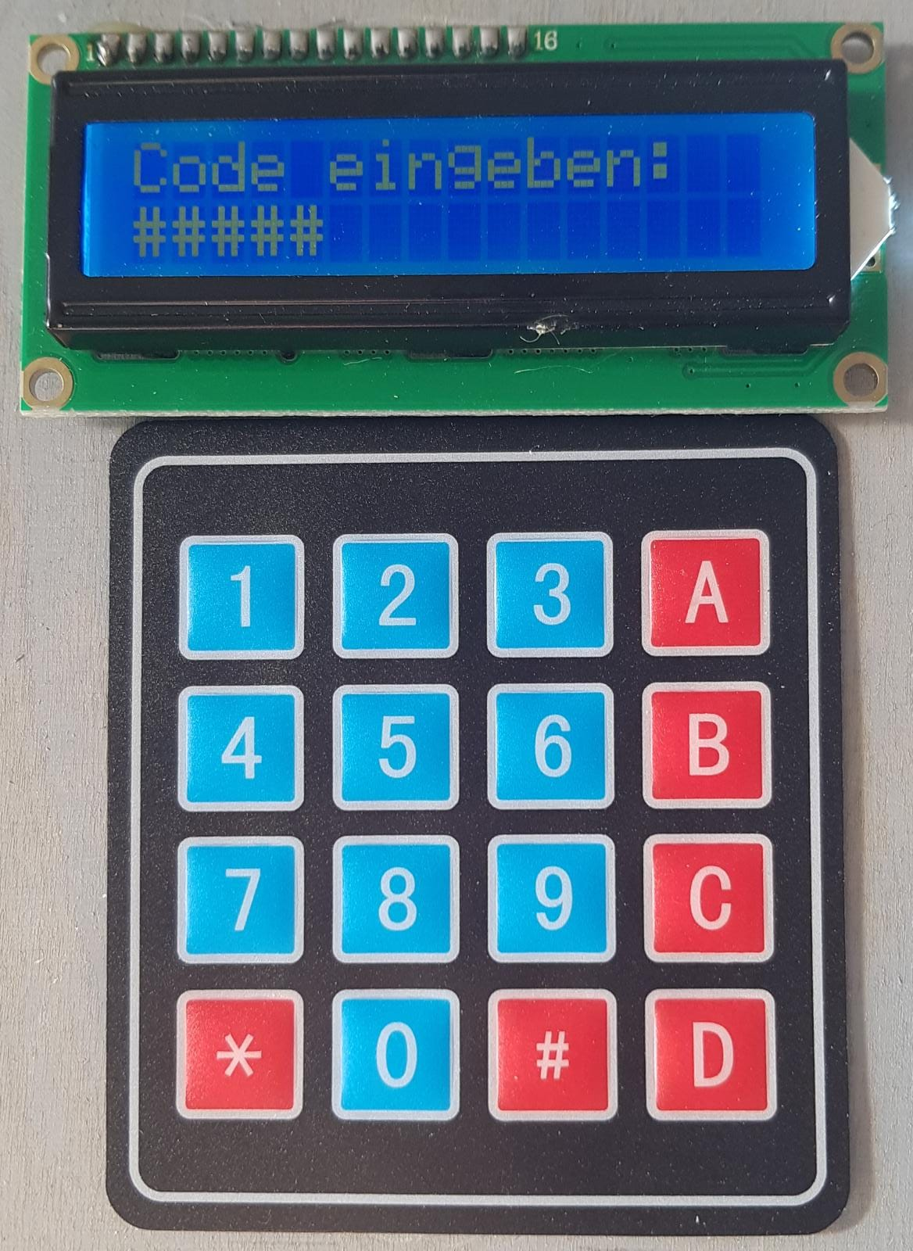

Um als Kunde nun ins Restaurant zu gelangen, muss man seinen Code eingeben. Dies erfolgt über ein Tastenfeld. Die Eingaben werden parallel auf einem LCD-Display visualisiert.

Abb. 1: Tastenfeld und LCD-Display

Das Tastenfeld ist dabei an einem Arduino Nano angeschlossen, welcher die eingegeben Zahlen erkennt und in einem Array speichert. Dieses Array wird alle 0.5 Sekunden von dem ESP32 abgefragt und dann vom Arduino Nano an diesen übermittelt. Mit dem Druck der „*-Taste“ lässt sich das letzte Zeichen löschen und mit dem Benutzen der „#-Taste“ werden die Daten für den Esp32 zum Verarbeiten freigegeben.
//hier evtl. Code-Ausschnitt von Array
Die Freigabe erfolgt dabei über ein Anhängsel im Array, so bedeutet der Anhang „n“, dass das Array noch nicht zur Überprüfung freigegeben ist (der Nutzer also gerade noch am Eingeben ist) und der Anhang „y“, dass die Daten so wie sie sind überprüft werden sollen (der Kunde also die „#-Taste“ gedrückt hat). Die Anzeige auf dem LCD-Display erfolgt allerdings über den ESP32, da der Arduino als „Slave“ fungiert und nur abgefragte Daten übermitteln kann.
Zusammengefasst fragt der ESP32 die Daten des Arduinos ab und überträgt diese dann auf die Displays. Die Kommunikation erfolgt über das Inter Integrated Circuits Protokoll (I²C).

Code-Validierung:
Wurde nun die „#-Taste“ gedrückt und die Daten wurden zur Verarbeitung freigegeben, wird über die implementierte Turing-Maschine (siehe Abschnitt 3.3) zuerst überprüft, ob der Code so überhaupt stimmen kann, also ob die Prüfziffer zu den ersten 4 Ziffern passt. Kann der Code stimmen, wird auf der Datenbank geguckt zu welcher Person der Code gehört, bzw. ob er überhaupt schon vergeben ist. Anschließend wird überprüft, ob sich die Person momentan schon im Restaurant befindet oder nicht. Ist die Person nicht im Restaurant und es ist auch noch Platz im Gebäude wird ein Signal vom ESP32 an den entsprechenden Arduino geschickt, damit dieser seine Schranke öffnet. Außerdem wird der letzte Eintrag in der Datenbank beim entsprechenden Nutzer von falsch (0) auf wahr (1) aktualisiert: Er befindet sich jetzt offiziell im Gebäude.

Schrankensystem:
Die Schranke ist dabei per Servomotor an den Arduino angeschlossen. Bekommt der Arduino das Signal vom Esp32, öffnet er die Schranke und wertet die Daten eines angeschlossenen Abstandssensors aus. Der Abstandssensor sitzt dabei direkt unter der Schranke. Fällt der gemessene Wert des Abstandssensors unter 30cm, bedeutet dies, dass die Person die Schranke passiert hat, wodurch die Schranke 2 Sekunden später schließt.

Möchte man das Gebäude später wieder verlassen, ist der Vorgang ähnlich, nur dass nun nach der Code-Eingabe auf dem inneren Zahlenfeld in der Datenbank überprüft wird, ob die Person schon draußen ist, oder nicht.

3.2 Probleme und ihr Lösungen
Während der Realisierung des Projekts sind wir auf mehrere Probleme gestoßen. Im Folgenden erläutern wir diese und wie wir sie letztlich gelöst
haben.
Nachdem die Implementierung der Website eigentlich problemlos verlaufen ist, ging es um die Speicherung der auf der Website erfassten Daten. Zu diesem Zeitpunkt hatten wir noch geplant einen Arduino Uno als „Master“ ins Zentrum der ganzen Schaltung zu setzen. Dann hätte der ESP32 die erfassten Nutzerdaten auf die SD-Karte geschrieben und der Uno sie wenn nötig gelesen. Das Problem dabei war, dass dieses SD-Karten Modul keine geteilte Nutzung der Speicherkarte erlaubt. Um das realisieren zu können hätte man irgendwie zwischen den Mikrocontrollern zusätzlich noch kommunizieren müssen, wann wer mit der Karte reden darf und sonst immer die Pins und die Stromzufuhr für den Adapter deaktivieren müssen. Das erschien uns aber dann zu komplex für dieses Projekt. Deshalb (und auch noch wegen einem anderen Problem welches im Folgenden noch erwähnt wird) haben wir uns dazu entschieden den Arduino Uno komplett rauszunehmen und den ESP32 sozusagen zum Kern des Systems zu machen. So muss nur der ESP auf die SD-Karte zugreifen und das Problem war gelöst.
Ein weiteres Problem hing mit der Aufgabenteilung auf die Arduino Nanos zusammen. Wie schon vorher erwähnt mussten wir das Einlesen der Anmeldedaten auf je einen Arduino Nano pro Eingabefeld aufteilen, da die Tastenfelder je sehr viele Pins zum anschließen benötigen. Um diese Daten dann aber nutzbar verarbeiten zu können mussten wir sie auf den Kern-Controller des Systems bringen. Das wollten wir auch über eine I²C Verbindung machen, da sowieso schon einiges darüber kommuniziert wird. Zu diesem Zeitpunkt wollten wir auch noch den Arduino Uno als „Master“ benutzen. Uns ist dann aber aufgefallen, dass dieses System generell nicht in Kombination mit dem ESP32 umsetzbar ist, da dieser hardwaretechnisch eine Einbindung als „Slave“ im I²C-Protokoll verbietet. Dann hätten wir aber 2 „Master“ gehabt, was selten und auch nur schwer funktioniert (es ist wie gesagt nur auf einen ausgelegt). Das war dann der zweite Grund, warum wir uns dazu entschieden haben den Arduino Uno nicht mehr zu verwenden und eigentlich die komplette Logik auf den ESP32 zu packen.
Später sind wir dann noch dem Problem begegnet, dass unsere geplanten Servomotoren nicht genug Kraft hatten, um die extra für das Projekt 3D-gedruckten Schranken zu bewegen. Deshalb wollten wir probieren auf die in unseren Starter-Kits enthaltenen Stepper-Motoren zu wechseln. Diese hatten aber einen fast runden Anschluss, was sie nicht wirklich nutzbar machte: Wir konnten sie nicht befestigen weil wir auch keinerlei Aufsatz hatten. Also sind wir wieder zurück zu den Servomotoren gewechselt: Diesmal 2 pro Schranke um endlich das Gewicht zu schaffen. Das hat zwar dann tatsächlich funktioniert, aber dann ist uns nach einiger Zeit beim Testen einer der Servos kaputt gegangen. Deshalb mussten wir die Befestigung noch einmal komplett neu machen um das Gewicht jetzt doch mit nur einem Servo zu schaffen. Nachdem wir den Winkel angepasst hatten und die Befestigung verstärkt war hat es dann doch mit nur einem Servo funktioniert. Das haben wir dann auch auf beide Seiten übertragen damit es symmetrisch war, obwohl wir eigentlich noch 3 Servos zur Verfügung hatten.
Im weiteren Verlauf hatten wir dann noch Probleme mit einzelnen Anschlüssen, die aber einfach an einer leicht falschen Verkabelung aufgrund von unklaren Beschriftungen am ESP32 lagen: Die Beschriftungen der digitalen Pins war an einer Stelle um 1 verschoben. Das herauszufinden hat uns gute 4 Stunden gedauert da wir uns nicht erklären konnten was nicht funktioniert (weil wir ja auch eigentlich alles richtig gemacht hatten). Aber es war dann letztlich leicht zu beheben nachdem wir wussten was das Problem war.
Zwischenzeitlich kam auch die Frage auf, wie wir denn die Daten auf der SD-Karte bearbeiten wollen, wenn zum Beispiel der Status einer Person (ob sie im Gebäude ist oder nicht) aktualisiert werden soll, da man eigentlich nur lesen und schreiben und nicht direkt Zeichen ersetzen / bearbeiten kann. Unsere Lösung war dann bei jeder Aktualisierung die Datei neu zu schreiben. Dafür „wechseln“ wir sozusagen immer zwischen 2 verschiedenen Dateien hin und her: Wenn nur Datei 1 existiert schreiben wir alles daraus neu in Datei 2 und Ändern das was wir nun mal ändern wollen dabei. Anschließend wird die alte Datei gelöscht, sodass man beim nächsten Bearbeitungsprozess weiß, dass man (in dem Fall) aus Datei 2 Datei 1 machen soll.

3.3 Modellierung als Automat

3.3.1 Entwicklung in AutoEdit
Der Automat bildet bei uns nicht das ganze Projekt ab, da dies viel zu komplex und auch nicht im Sinne der Aufgabenstellung wäre. Deshalb bilden wir nur einen Teil ab. Hier: Die Kontrolle ob ein eingegebener Code überhaupt richtig sein kann. Die Codes haben nämlich einen bestimmten Aufbau und sind nicht komplett zufallsgeneriert. Zuerst kommen zwar 4 willkürliche Ziffern, doch dann folgt die Quersumme aus diesen 4 Ziffern (sollte diese Quersumme zweistellig sein, bilden wir wieder die Quersumme aus ihr). Unser Automat prüft ob wirklich 5 Ziffern eingegeben wurden und gleicht dann die Quersumme mit der fünften Ziffer ab. Wenn alles stimmt erreichen wir einen Endzustand, sonst nicht.

Um den optimalen Typ für den Automaten zu finden gab es folgenden Überlegungen:
- Der Automat muss nicht mit mehreren Möglichkeiten arbeiten und soll mit den gleichen Eingaben immer auf ein und das Selbe Ergebnis kommen. Also fallen alle nicht-deterministische Typen weg.
- Außerdem muss der Automat den Code irgendwie speichern können um damit zu arbeiten. Damit dabei nicht extrem viele Zustände benötigt werden, bleiben nur noch der Kellerautomat und die Turingmaschine
- Zuletzt müssen wir Zahlen addieren, was effektiv nicht mit einem Kellerautomaten machbar ist. Also bleibt noch die Turingmaschine.

Dadurch, dass wir die Turingmaschine benutzen müssen, können wir aber die Zahlen nicht „live“ einlesen, da die Turingmaschine schon direkt die komplette Eingabe benötigt um dann damit zu arbeiten. Das heißt, wir werden die physische Eingabe des Codes später separat machen müssen und dann beispielsweise wenn die „Enter“-Taste gedrückt wird einfach die letzten 5 Ziffern nehmen und sie dem Automaten zur Verfügung stellen.

Jetzt sieht der grobe Ablauf des Automaten so aus:
- Wir prüfen erst ob da wirklich 5 Ziffern stehen.
- Die Quersumme der ersten 4 Stellen wird gebildet.
- Die Quersumme wird mit der 5ten Stelle verglichen.

Im Detail sieht das Ganze so aus:
Um zu Prüfen, ob wirklich genau 5 Ziffern eingegeben wurden, gehen wir einfach 5 Übergänge lang nach rechts, unter der Bedingung, dass da eine der Ziffern 0-9 steht und erwarten dann am Ende ein „#“ (unser Band-Vorbelegungszeichen). Wird dieses „#“ da gefunden schreiben wir stattdessen ein „|“ als Trennzeichen für später.
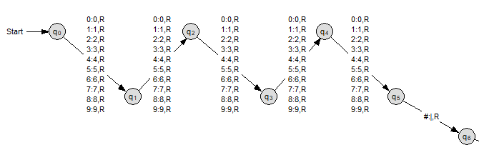
Abb. 2: Überprüfung des 5 stelligen Codes mit dem Automaten

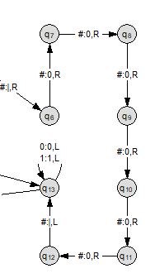
Nun soll die Quersumme aus den ersten 4 Ziffern gebildet werden. Wir haben uns dazu entschieden, die Quersumme zuerst in binär zu bilden, da wir uns damit auch schon mehr im Informatik-Unterricht beschäftigt hatten und es uns trivialer erschien. Damit wir das Ergebnis in binär speichern können bereiten wir hier erst einmal einen 6-stelligen Bereich vor (6 Stellen, da die maximale Quersumme 9+9+9+9=36 ist und da 36₁₀ = 100100₂ Wir benötigen also maximal 6 Stellen)

Um einen kleinen Überblick zu geben, hier ein Bild von einem beispielhaften Band der Turingmaschine bisher:
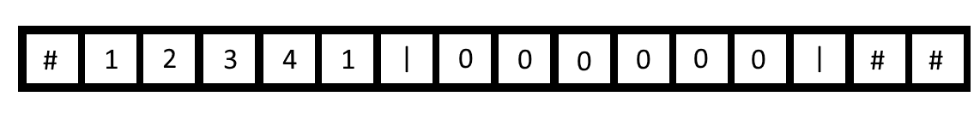
Jetzt beginnt die Bildung der Quersumme. Dafür wird die Leseposition auf dem Band bis zum Trennzeichen zwischen Code und Summe bewegt. Dann wird die fünfte Ziffer übersprungen, da sie für die Bildung der Quersumme egal ist. Anschließend wird von der folgenden Zahl 1 subtrahiert. Wenn dort eine 0 steht, gehen wir weiter zur nächsten Zahl usw. Nachdem die Ziffer um den Wert 1 dekrementiert wurde, wird die Leseposition nach ganz rechts zum äußeren Trennzeichen bewegt. Dann bewegen wir uns nach links durch die Binärzahl durch und erhöhen sie dabei um 1. Schlussendlich wird die Leseposition wieder ans mittlere Trennzeichen bewegt. Dieser Prozess wird so lange wiederholt, bis die Stellen 1 bis 4 im Code zu 0 geworden sind.
Hier der Ausschnitt aus dem tatsächlichen Automaten:
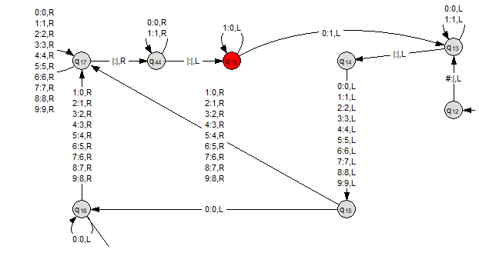
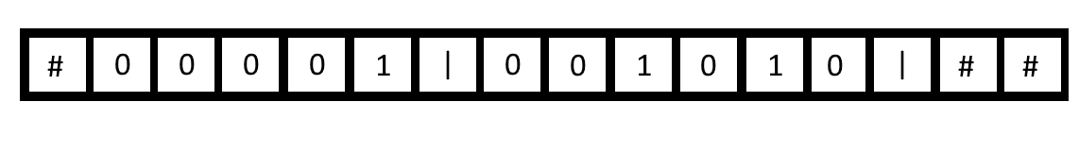
Das beispielhafte Band mit der Eingabe „12341“ sähe jetzt so aus:
Um sicherzustellen, dass die erhaltenen Quersumme einstellig ist, müssen wir sie jetzt wieder zurück ins Dezimalsystem konvertieren. Dafür bewegen wir den „Cursor“ erst mal ganz nach rechts um dort Platz für die zu bauende Dezimalzahl zu schaffen.
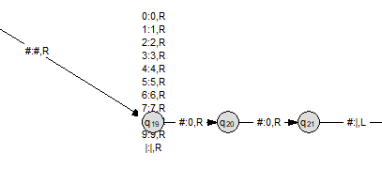

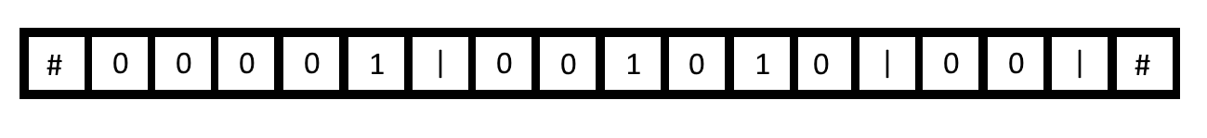
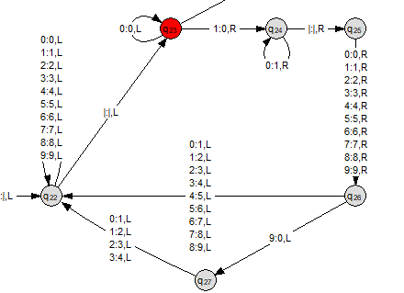
Für die tatsächliche Umrechnung wird die Leseposition bis zum Trennzeichen zwischen Binär- und Dezimalsumme bewegt. Dann subtrahieren wir immer 1 von der Binärzahl und addieren im Anschluss 1 zur Dezimalzahl, bis der Bereich der Binärzahl nur noch mit 0 gefüllt ist.

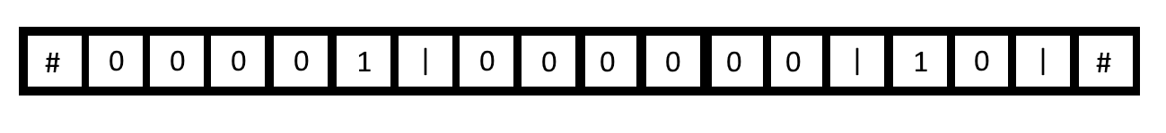
Auf dem Band sieht man jetzt im dritten Zahlenbereich die 10 als Quersumme von 1234:
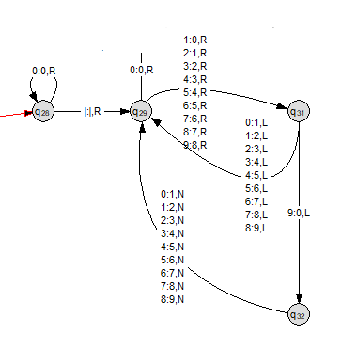
Der letzte Schritt ist hier jetzt nochmal die Quersumme aus der eventuell zweistelligen Quersumme zu bilden. Dafür wird, solange die Zehnerstelle nicht 0 ist, immer 1 von ihr subtrahiert und anschließend 1 zur Einerstelle addiert. Sobald die Zehnerstelle 0 ist, haben wir in der Einerstelle die fertige Prüfziffer.
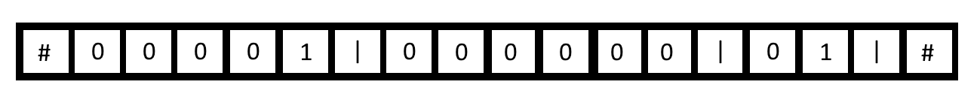
Zu guter Letzt erfolgt der Vergleich der beiden Prüfziffern. Hierfür bewegt sich der „Cursor“ immer zwischen den beiden hin und her und subtrahiert abwechselnd von ihnen immer je 1. Sollte die eingegebene Prüfziffer zu früh 0 erreichen, bricht der Automat ab → der Code kann gar nicht richtig sein. Wenn die ausgerechnete Prüfziffer 0 erreicht, wird als allerletztes überprüft ob auch die eingegebene Prüfziffer im gleichen Schritt 0 geworden ist. Ist das der Fall, kann der Code stimmen und der Automat erreicht einen Endzustand.
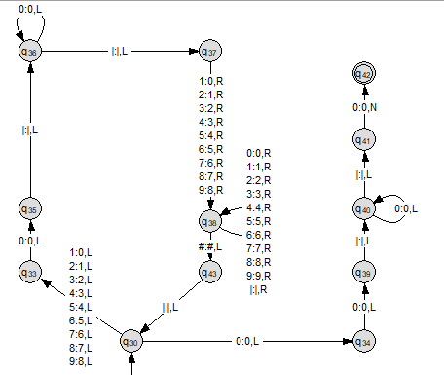
In unserem Beispiel mit der Eingabe 12341 ist die 1 die richtige Prüfziffer, weshalb auf dem Band zur gleichen Zeit vorne und hinten Nullen entstehen:
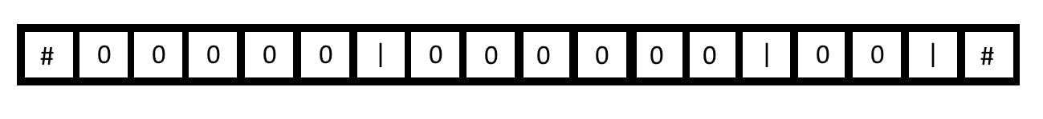
Testphase: Der Automat funktioniert, erkennt also theoretisch richtige Code als richtig und theoretisch falsche Codes als falsch. Achtung: Ab einer bestimmten Komplexität braucht der Automat länger als 1000 Schritte. Da AutoEdit ab 1000 Schritten abbricht zu berechnen, funktioniert die Simulation hier nur bis zu einem bestimmten Punkt. Die Implementierung auf dem Arduino besitzt aber die Kapazitäten alle Möglichen Codes zu testen.

Gesamter Automat (leicht anders ausgerichtet als auf den Bildern oben):
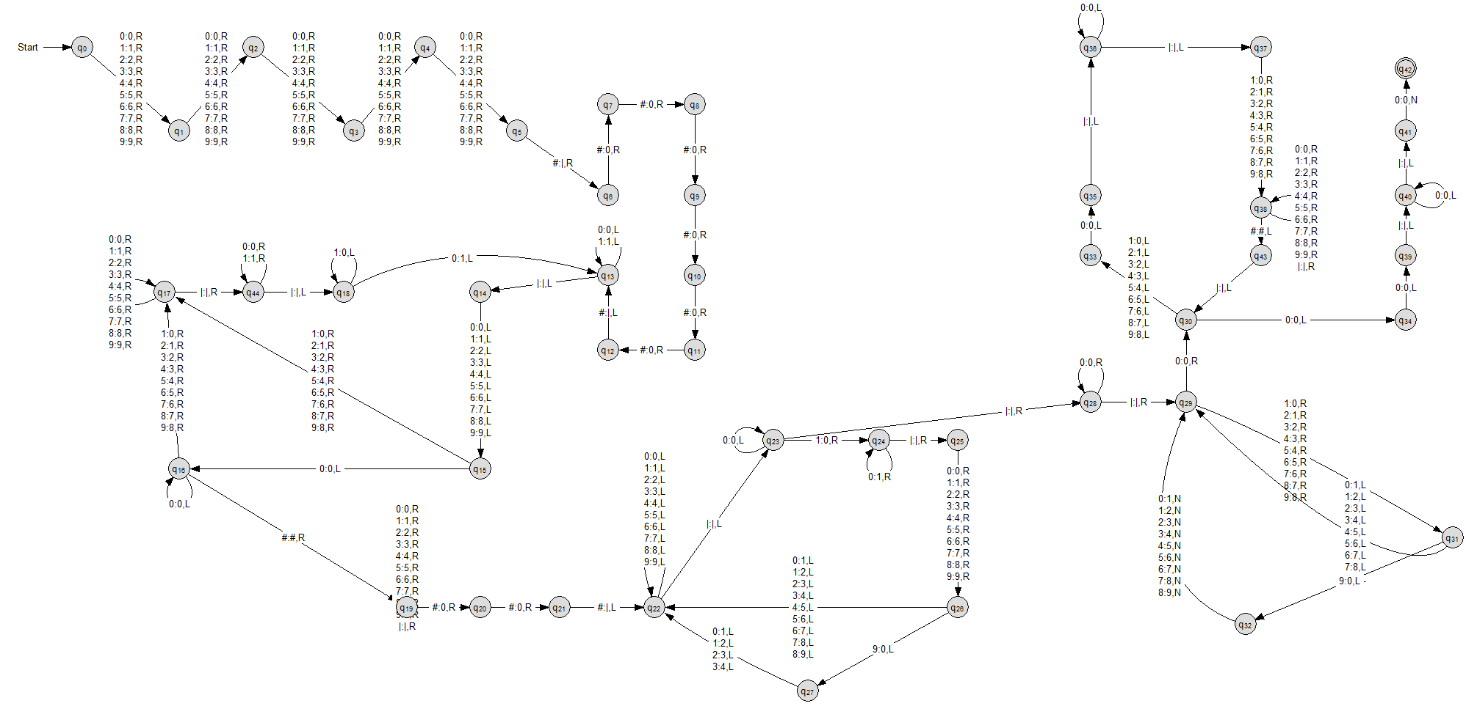

3.3.2 Übertragung zu Arduino
Nachdem wir den Automaten fertig in AutoEdit geplant und entworfen hatten, mussten wir ihn auch noch in Arduino implementieren, damit wir ihn später tatsächlich benutzen können. Der Aufbau sieht dabei wie folgt aus: Wir haben ein Char-Array mit dem das Band des Automaten simuliert werden soll. Außerdem gibt es eine Zähler-variable „Position“, die sich modellhaft merkt an welcher Stelle sich der „Lesekopf“ des Automaten befindet.
//HIER ENTSPRECHENDEN QUELLTEXT EINFÜGEN
Der Hauptaufruf der Turing-Maschine erfolgt dann über die Methode tm(). Diese erstellt ein paar weitere interne Variable und betritt dann eine while Schleife. Diese bildet den Hauptteil der Implementierung. In ihr werden immer wieder nacheinander:
- das aktuelle Zeichen auf dem Band ausgelesen
- anhand des aktuellen Zustands und dem gelesenen Wert der zu schreibende Wert ermittelt
- anhand des aktuellen Zustands und dem gelesenen Wert den nächsten Zustand ermittelt
- anhand des aktuellen Zustands und dem gelesenen Wert die nächste Bewegung auf dem Band ermittelt
Abschließend wird ein Boolean mit dem Wert „wahr“ oder „falsch“ zurückgegeben, welches indiziert, ob der Code dem gefordertem Aufbau entspricht oder nicht.

4. Ergebnis
Schlussendlich sind wir sehr zufrieden, da wir fast alles geplante umgesetzt haben und unser G.A.T.E System funktioniert. Der einzige nicht funktionierende vorgenommene Aspekt, ist die Zeiteintragung in die Datenbank bei dem Betreten und Verlassen des Restaurants. Die Bearbeitung dieses Features war uns auf Grund fehlender Zeit schlussendlich nicht mehr möglich.
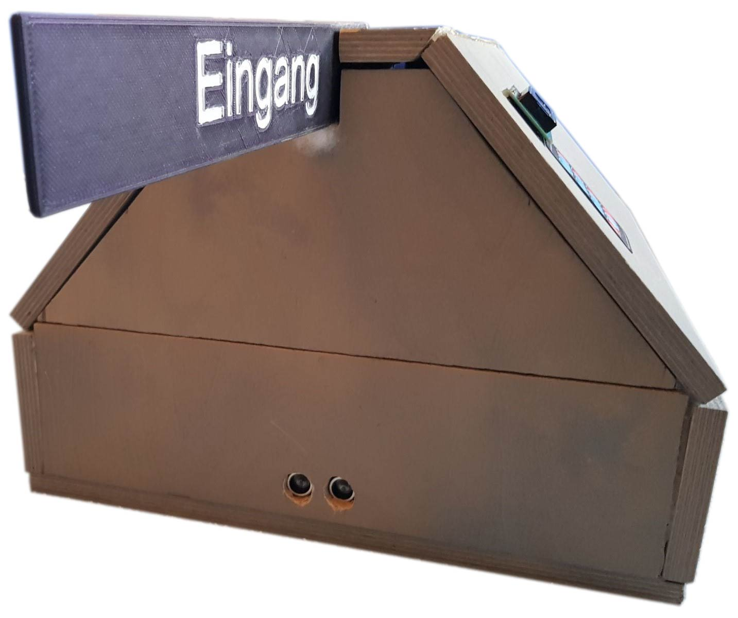
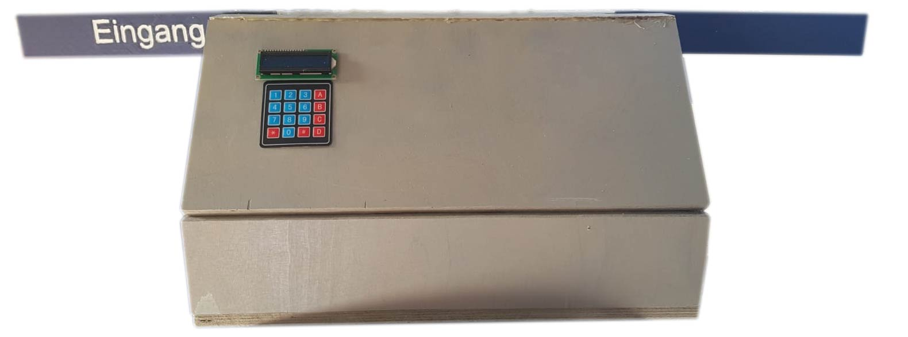
Abb. Zahl: vollständiges G.A.T.E System

Abb. Zahl: G.A.T.E. System von der Seite

Jedoch gab es auch Schwierigkeiten, die wir gerne noch aufzählen würden. Wir hatten als Extra geplant, einen RFID Sensor einzubauen, welcher uns helfen sollte die Schranke zu öffnen, da man nur so die Seite des Systems öffnen kann und diese danach wieder schließt. Leider haben wir den Sensor nur außerhalb des gesamten Systems zum laufen bekommen. Als wir dann allerdings alles zusammengefügt hatten, ist die Information, dass die Karte an den Sensor gehalten wurde verloren gegangen, weshalb das System nur selten funktionierte. Aufgrund eines größeren Problems mit der Kommunikation zwischen dem Esp32 und dem einem Arduino, trafen wir die Entscheidung, uns vor Allem auf die Nutzbarkeit des Hauptprojektes zu konzentrieren und die Bearbeitung der Erweiterungen erst einmal auf Eis zu legen.
Anschließend würden wir als allgemeine Verbesserung noch vorschlagen, eine überarbeitete Datenbank für die Zeit zu erstellen. In dieser würde dann detailliert jeder Zeitpunkt vermerkt sein, zu dem eine Person rein oder rausgegangen ist und nicht nur ihr letzter Besuch. So wäre es möglich um einiges genauer nachzuvollziehen, wann eine infizierte Person mit Anderen Kontakt hatte.
//nochmal angucken

5.Fazit
//nächstes mal weniger vornehmen
Zuerst einmal haben wir gelernt, dass ein Arduino Projekt nicht gerade leicht zu debuggen ist und dass die Hardware einen echt verzweifeln lassen kann. Zudem haben wir auch gelernt, dass man solche Probleme häufig mit sehr abstraktem Denken lösen kann. Auf Grund dessen haben wir uns vorgenommen, mehr Pausen zu machen und in diesen einfach ein bisschen über die Probleme zu reden, da man bei einer anderen Beschäftigung häufig auf andere Ideen kommt, die uns dann auch oft weitergeholfen haben. Was jedoch kein Problem war, war die allgemeine Ausführung des Projekts, da wir uns zuvor einen Plan gemacht haben, wie wir das Projekt angehen wollen und diesen auch so gut wie möglich eingehalten haben. Dadurch mussten wir Nichts nachbestellen und kamen in dieser Hinsicht nicht in Verzug. Trotz dem Homeschooling Stress und dem Faktor das wir uns nicht wirklich treffen konnten, haben wir versucht das Beste daraus zu machen. Des weiteren haben wir uns über verschiedene Möglichkeiten im Internet vernetzt gehalten und konnten dadurch uns austauschen, gegenseitig Sachen beibringen und hatten dazu noch eine Menge Spaß. Rückblickend auf die Ziele, die wir uns zu Beginn der Facharbeit gesetzt haben, können wir mit Zuversicht behaupten, dass unser G.A.T.E. System dazu in der Lage ist, den Alltag von gastronomischen Betrieben und deren Kunden zu Coronazeiten zu vereinfachen und dabei den Infektionsschutz in den Vordergrund zu stellen.

6.Literaturverzeichnis
//Yt Videos / Websites / Libraries

7.Abbildungsverzeichnis
//Quellen der Bilder angeben

8.Anhang
//Noch ein paar Bilder und Code

Autor unbekannt, https://de.wikipedia.org/wiki/ESP32, Zugriff am 17.03.2021

